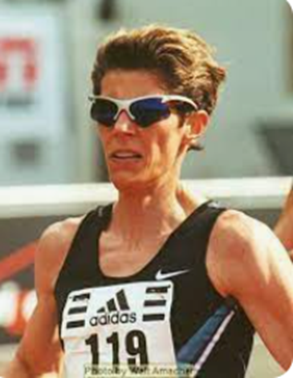 Η Μάρλα Ράιαν διακρίνει μόνο σκιές. Στον κόσμο της τα πάντα είναι θολά και όμως η κοπέλα από το Γιουντζίν του Όρεγκον. έγινε η πρώτη αθλήτρια με ειδικές ικανότητες που κατάφερε να προκριθεί στους Ολυμπιακούς αγώνες του Σίδνεϊ το 2000. Η Μάρλα Ράιαν έγινε τρεις φορές πρωταθλήτρια Αμερικής στα 5000 μέτρα. Κατέκτησε 4 μετάλλια στους παραολυμπιακούς αγώνες της Βαρκελώνης το 1992 και το 1996 προσπάθησε να προκριθεί μέσω του επτάθλου στους ολυμπιακούς της Αταλάντας, χωρίς όμως να τα καταφέρει. Το 2001 εξέδωσε την αυτοβιογραφία της « Καμια τελική γραμμή . Η ζωή μου όπως την βλέπω.

Μαυρίδου Χρυσούλα